Yogaklassens namn: En resa till rymden / En saga för ”frihetskänsla”  
För vilka åldrar den vänder sig till:   
Syfte med klassen: Att skapa en stund där barnen kan vara helt sig själva / Under yogasagan är ingenting rätt eller fel - det är frihetskänslan  
Ditt namn: Caroline Li Palmgren  
Din e-post: caroline.lipalmgren@gmail.com  
Ditt mobilnummer: 0735240880

**Introduktion**

Egen introduktion

ANDNING. HUMLAN.

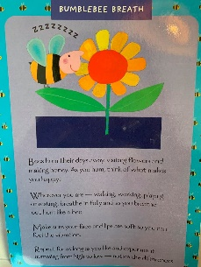

Då sätter vi igång!

Vi ska ta oss till Rymden. Och för att göra det behöver vi såklart en rymdraket! Så vi ställer oss upp på våra mattor. Benen brett isär och upp med händerna och fläta ihop fingrarna. Sträck på er så högt ni bara kan. Upp, upp, upp. Bra 😊

BALANS. TRÄDET.

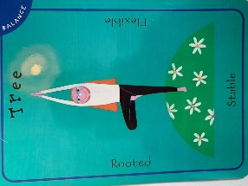

Så nu är vi framme på Spökplaneten. Här flyger spöken runt, runt, runt. Som flygplan ser de ut. Ska vi testa? Lyft bak ena benet och luta er framåt, och ut med armarna.

BALANS. FLYGPLANET.

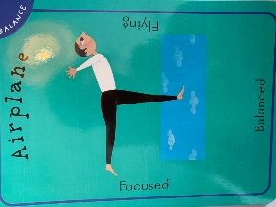

Och där borta ser vi Djungelplaneten. Kom, vi flyger dit. På Djungelplaneten möts vi av ett Lejon som visar oss tungan. Kom, vi härmar Lejonet och visar också vår tunga.

ANDNING. LEJON

Och där borta ser vi en Orm som väser Sssssss. Oj, bäst vi svarar.

ANDNING. ORM.

Nej ni vill jag träffa människor! Jag vill träffa en astronaut! Vill ni följa med? Kom vi startar Rymdraketen igen.

BALANS. TRÄDET.



Oj och på Människoplaneten är det massa vatten ser jag. Vi måste ta en båt. Sätt er ner. Men innan vi ska ta oss över vatten behöver vi samla ny energi så att vi orkar. Kommer ni ihåg vad Rymdhumlan gör?

ANDNING. HUMLAN.



Så nu sätter vi oss i båten.

STYRKA. BÅTEN.

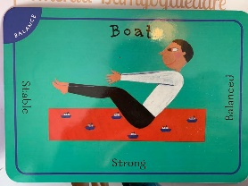

Där framme står han. Hej Astronauten. *Vinka med handen*

Oj, det ser ut som att Astronauten vill att vi ska sakna ner farten. Ok, låt oss trampa lite långsammare. Aha han ligger och vilar. Ska vi också ta oss en liten vila? Vi lutar oss bak och lägger oss lite på ryggen som Astronauten.

POSITION. LYING TWIST.

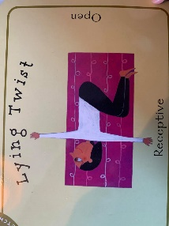

Men jag är trött efter att ha trampat, är ni? Jag behöver lugn och ro. Rymdhumlan, kan du andas lite?

ANDNINGEN. HUMLAN.



Nej nu måste vi upp igen! Vi måste ju åka hem från Rymden! In i rakten med oss!

BALANS. TRÄDET.



Så nu är vi hemma. Vad roligt det var. Kom vi sätter oss ner på mattorna och vi blundar en stund.

Nu är vi tillbaka här hemma. Vi har träffat spöken på Spökplaneten, djur på Djurplaneten och en astronaut på Människoplaneten. Alla bor i Rymden och dit kan du åka när du vill för i Rymden finns inga regler och inget som är rätt eller fel. Allt du behöver göra är att tänka på Rymden och de snälla spöken, djuren och astronauten så är de med dig. Det kommer alltid att vara dina kompisar. För vet du vad, du är perfekt precis som du är.

För att vi alla ska komma ihåg detta. Att vi har fått nya Rymdkompisar och att vi alla är perfekta precis som vi är kommer jag att dutta en liten Rymdolja i din panna. Så du kan sätta dig upp och öppna dina ögon. Så säger vi Mmmmm - För att få lite ny energi.

ANDNING. HUMLAN



Gå runt och dutta olja.

Tack så jättemycket för idag alla! Hej då säger jag och Rymdhumlan!